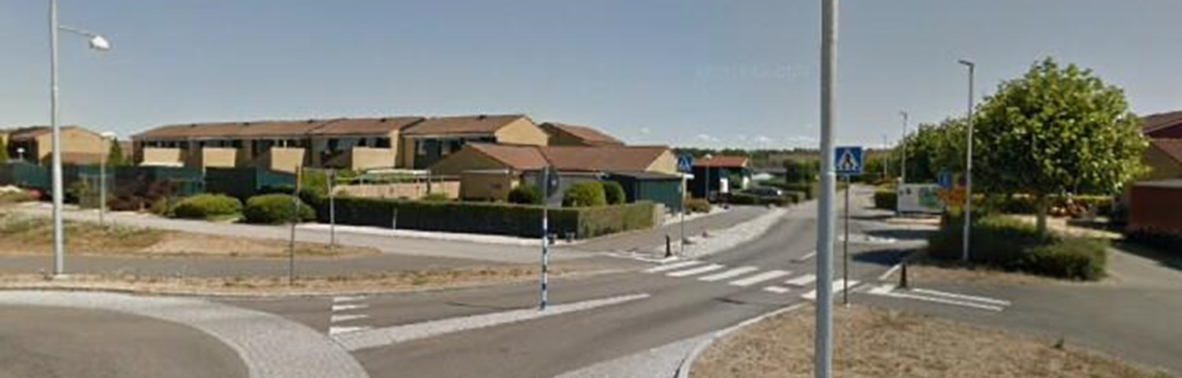



**DROTTNINGBLADET MARS 2022**

Nu har vi kommit in i vårmånaden mars med lite ljusare dagar och förhoppningsvis även ljusare tider. Våren börjar knacka på dörren och förhoppningsvis är pandemin över och vi kan leva lite normalare liv framöver. Vad som sen händer i omvärlden kan vi inte göra mycket åt.

Bokslutet för 2021 är granskat och godkänt av våra revisorer och det finns på mitt Hsb, mitthsb.hsb.se, och där kan Ni läsa hur verksamheten har gått under året.

HSB Landskrona har fått lite personalbrist, främst på projektledarsidan, då dessa har gått över till annan verksamhet. Anställningsintervjuer mm pågår för närvarande men det tar ju sin lilla tid innan allt är på plats. Detta drabbar då oss föreningar som behöver köra igång lite olika projekt.

Container för trädgårdsavfall kommer i slutet på denna månad. Vicevärdsexpeditionen är öppen varje helgfri måndag kl 18.00 -19.00

Vi skall i korta ordalag presentera lite av vad som händer i vår förening framöver.

**Årsstämman**

Denna är planerad till den 17 maj kl 18.30 i kvarterslokalen och förhoppningsvis kommer den att genomföras med fysisk närvaro av medlemmarna. Dock blir det ingen förtäring efter stämman då vi dagarna efter kommer att ha vår jubileumsfest. Se nedan. Kallelse till stämman kommer som vanligt i god tid. Eventuella motioner skall vara styrelsen tillhanda senast den 31 mars 2022. Handlingar för detta finns på vår hemsida.

**Jubileumsfesten**

Drottninggården 40 år har vi tänkt att fira den 21 maj. En eftermiddag och kvällsträff med lite mat och musik. En skriftlig inbjudan kommer också här i god tid innan.

**Ventilationsbyte**

Detta är planerat att startas upp så snart projektledare är anställda på HSB Landskrona. Förhoppningsvis skall upphandlingen påbörjas under andra kvartalet 2022 för att påbörja arbetena snarast möjligt därefter.

**Brandskyddet.**

Detta är också beroende på anställningsförfarande på HSB Landskrona. Så snart projektledare är anställda så kommer någon av dessa att ta hand om detta med första prioritet. Beräknad start under andra halvåret 2022.

**Brandsyn garage**

Det är dags med en ny brandsyn i Era gemensamhetsgarage och det kommer att ske under mars-april månad. Tänk därför över vad Ni får förvara i gemensamhetsgarage: - Tillbehör till bilen, som en omgång bildäck, takbox, bilschampo, reservdunk max 5 l bensin och skall förvaras i bilen.

Inga möbler, spolarvätska eller andra brandfarliga vätskor får förvaras i garagen.

**Laddstolpar till elbilar**

Styrelsen arbetar fn med undersökning av möjligheten att installera ett antal laddstolpar för elbilar inom området för våra medlemmar. För att veta behovet av detta gör vi en enkätundersökning bland Er medlemmar så vi vet hur mycket vi behöver installera. Denna undersökning bifogas detta Drottningblad. Svaren önskas senast den 31 mars 2022.

***Laddning av elbilar/hybridbilar får ej ske i gemensamhetsgaragen.***

**Lekplatserna**

Som Ni kanske har märkt saknas det kanske några lekredskap ute på våra lekplatser. En översyn och genomgång på lekplatserna har visat sig att lite brister och skador finns på lekredskapen varför dessa har behövts plockas ner och/eller lagas. En hel del målningsarbeten kommer också att göras så snart vädret så medger.

**Renoveringar utemiljö mm**

Anmälan skall göras till styrelsen vad beträffar renovering och ombyggnad av både inomhus- och utemiljö. Var gärna ute i god tid med Er anmälan och tänk på att styrelsen har inga möten under juli och augusti månad. Formulär finns på hemsidan.

//STYRELSEN